1. Посмотрите на карту Европы и подпишите названия стран, обозначенных на карте цифрами:
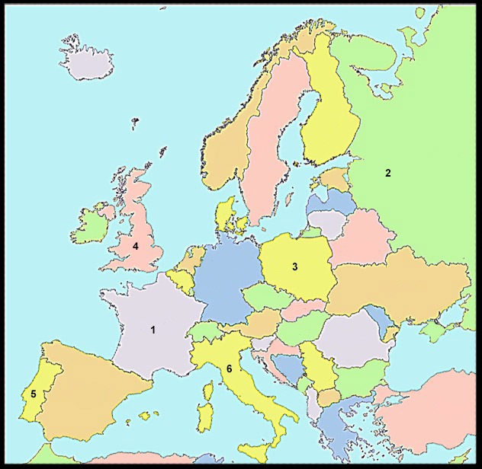
1 |  | 4
2 |  | 5
3 |  | 6

2. Перед вами список разных музыкальных инструментов. Разбейте инструменты по группам.

Валторна, скрипка, гобой, клавесин, лютня, баян, арфа, туба

Струнные | Духовые | Клавишные

3. Укажите для каждого объекта страну, в которой он находится:

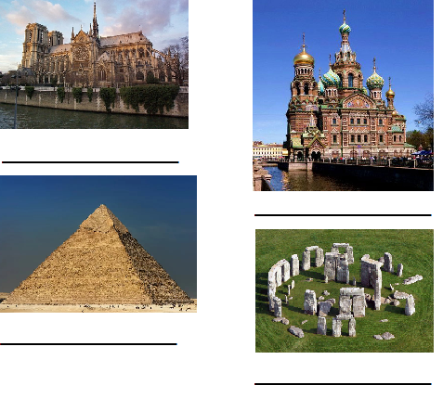

4. Продолжите пословицу:
Лучше синица в руках,____________________________________________________________
Под лежачий камень______________________________________________________________
Сколько волка не корми,___________________________________________________________
Что упало,______________________________________________________________________
Работа не волк-_________________________________________________________________

5. Определите, что за здания изображены на картинках:
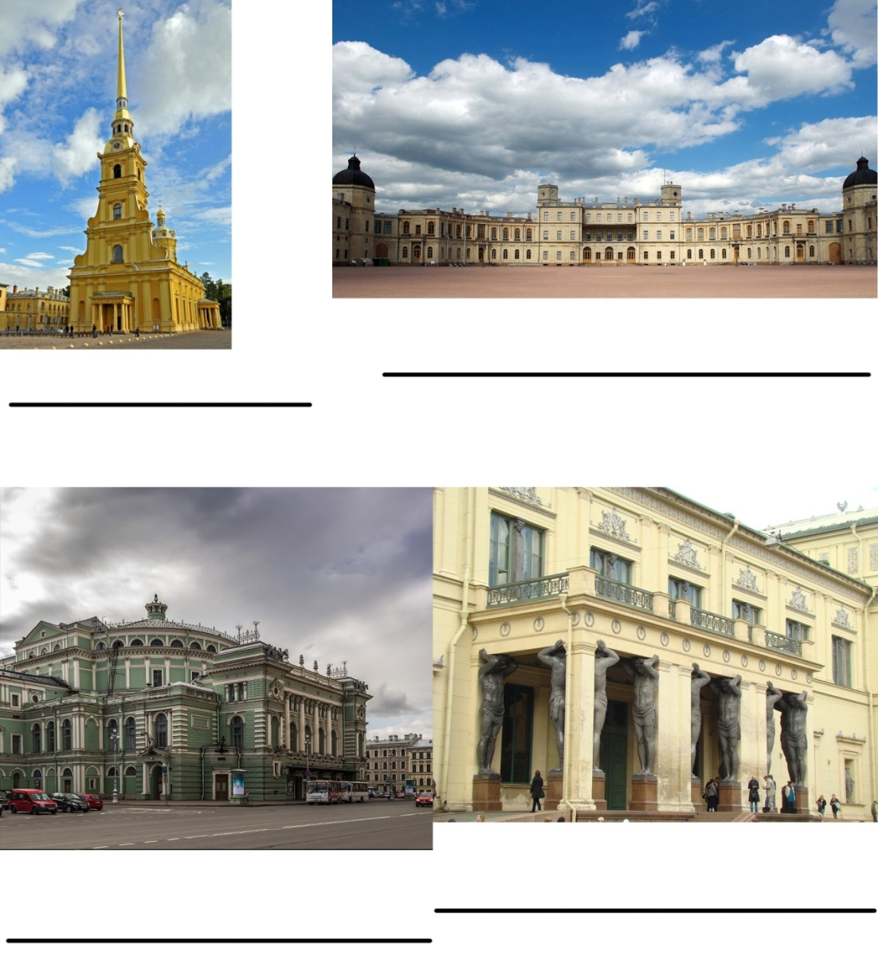
6. Для каждого человека укажите, чем он известен, и страну, в которой жил:
Человек | Род деятельности | Страна
Наполеон Бонапарт

Микельанджело Буонарроти

Вильям Шекспир

7. Расставьте исторических деятелей в хронологической последовательности (от более ранней к более поздней):
А) Иван Грозный Б) Дмитрий Донской В) Ричард Львиное Сердце Г) Тутанхамон
Ответ: _________________
Русский язык
1.Вставьте пропущенные буквы и знаки препинания. Если необходимо обозначить пробел, используйте знак ʃ.
Весна.

1.Какие ты зна_ш_ приметы весны? 2.Быва_ш_ ли в весен_м лесу? 3.Брод_ш_ ли среди первой тра_ки? 4. Люб_ш_ ли первые цв_ты? 5.Когда смотр_ш_ по сторонам, невольно останов_ш_ взгляд на этих нежных краса_цах. 6.А(к,кк)уратно п_дход_ш_ к цв_тку и осторожно вдыха_шь лё_кий аромат, но (не)срыва_ш_ и (не)губ_ш_ цв_ток.7. В весе(н,нн)ем лесу сразу обраща_ш_ внимание (на)особый воздух. 8. Им дыш_ш_ полной грудью и испытава_ш_ радость.

2. Выпишите из 7-го предложения все имена существительные в той форме, в которой они употреблены в предложении. Укажите род, склонение, число, падеж каждого слова.
_________________________________________________________________________
_________________________________________________________________________
_________________________________________________________________________
_________________________________________________________________________
3.Выпишите из 8-го предложения все глаголы в той форме, в которой они употреблены в предложении.
_________________________________________________________________________
_________________________________________________________________________
4.В данном ниже предложении найдите слово, в котором все согласные звуки звонкие. Выпишите это слово.
В глубоком овраге журчит ручей.
_________________________________________________________________________
5. Сделайте синтаксический разбор предложения.
На опушке леса поспевает первая земляника.
6. Поставьте знак ударения над ударными гласными.
Магазин, щавель, портфель, алфавит.

